BAŞKENT ÜNİVERSİTESİ, FEN-EDEBİYAT FAKÜLTESİ
BİRİM PERFORMANS RAPORU
Akademik Yıl: 2020/ 2021
Birim Adı: Sosyoloji Bölümü
Birim Kalite Sorumlusu: Dr. Öğr. Üyesi Çiğdem Sema SIRMA

- ÖĞRENCİ BAŞARI DURUMLARI DEĞERLENDİRMESİ
(Toplam öğrenci sayıları, yatay geçiş, kayıt sildirme vb. değişiklikler, dönem bazında öğrenci başarı ortamaları, onur derecesi alan öğrenci sayıları vb. bilgilere yer verilmelidir)
Bölümümüz Türkçe ve İngilizce olmak üzere iki sosyoloji lisans programında eğitim vermektedir. Türkçe Sosyoloji Programı’mız 2014-2015 eğitim öğretim yılından beri faaldir. İngilizce Sosyoloji Programı ise 2017-2018 akademik yılında eğitim öğretim faaliyetlerine başlamıştır.
2020-2021 eğitim öğretim yılında toplamda bölümümüzde 23’ü İngilizce Sosyoloji Programı’nda kayıtlı ve 103’ü de Türkçe Sosyoloji Programı’nda kayıtlı olmak üzere toplam 126 kayıtlı öğrenci bulunmaktadır.

- ÖĞRETİM ELEMANLARI DEĞERLENDİRMESİ
(Akademik personel sayısı, akademik yıl süresince yapılan bilimsel yayınlar, bilimsel toplantılara katılım, yürütülen ders sayıları, yürütülen projeler, labaratuvar çalışmaları, atölyeler, diğer akademik faaliyetler vb. bilgilere yer verilmelidir).

Bölümümüzde 2020-2021 eğitim öğretim yılı faaliyetleri üç (3) profesör, bir doçent (1) altı (6) doktor öğretim üyesi olmak üzere toplam on bir (10) öğretim üyesi ve iki (2) araştırma görevlisi ile yürütülmüştür.

Bölümümüz öğretim üyelerinin 2020-2021 eğitim öğretim yılı güz yarıyılına ait üstendiği ders saati tablosu aşağıda sunulmuştur.
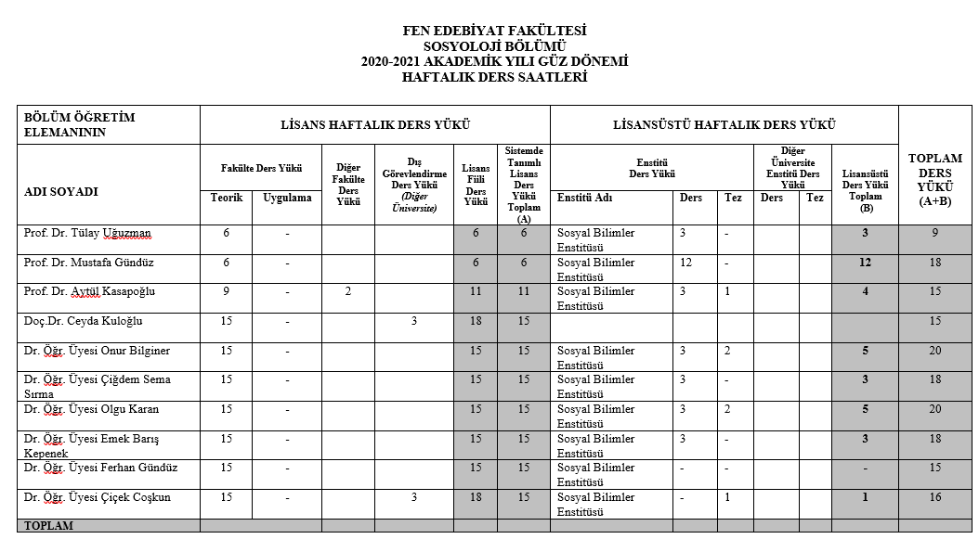
Bölümümüz öğretim üyelerinin 2020-2021 eğitim öğretim yılı bahar yarıyılına ait üstendiği haftalık ders saati tablosu aşağıda sunulmuştur.
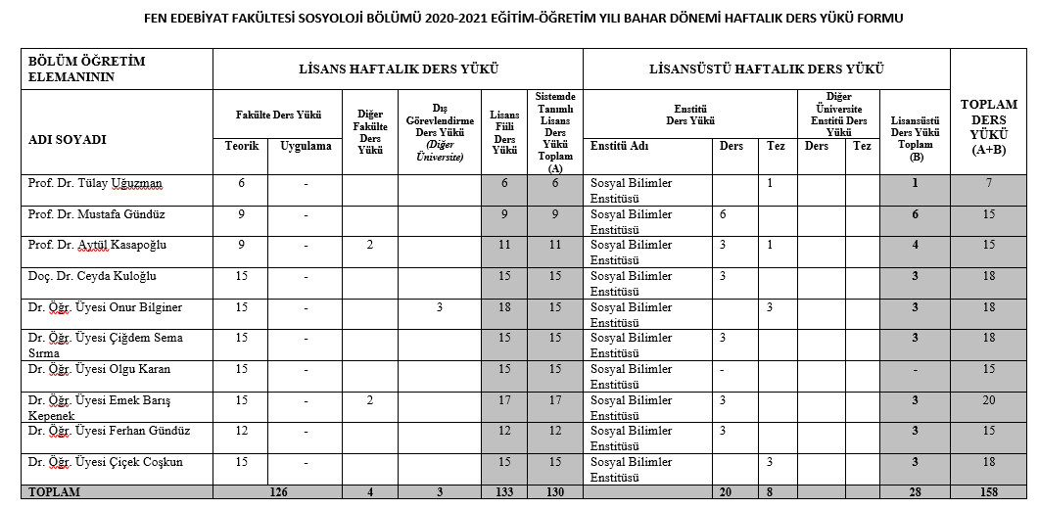

Ders saati ücretli olarak 2020-2021 eğitim öğretim yılı güz yarıyılında bölümümüzde
ders veren ders sorumlularının haftalık ders yükleri;
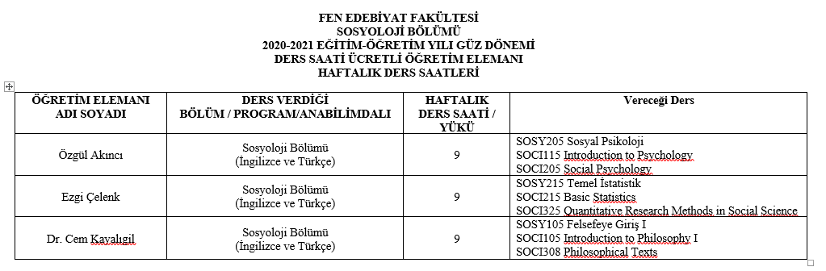
Ders saati ücretli olarak 2020-2021 eğitim öğretim yılı bahar yarıyılında bölümümüzde ders veren ders sorumlularının haftalık ders yükleri;
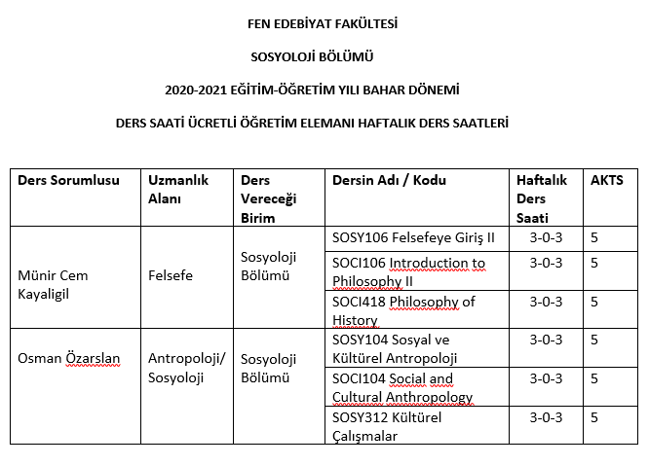
Öğretim elemanlarımız tarafından, 1 Ekim 2020-30 Eylül 2021 tarihlerini kapsayan dönemde yapılan akademik faaliyetler;

Bölümümüz öğretim üyelerinden Dr. Öğr. Üyesi Çiğdem Sema SIRMA tarafından TÜBİTAK 1002 - Hızlı Destek Programı kapsamında sunmuş olduğu "Yeni Koronavirüs (COVID-19) Salgını Sürecinde Gençlerin Aile İlişkilerinin İncelenmesi" başlıklı proje önerisi daha çok durum tespitine/veri toplamaya yönelik rutin bir çalışma niteliği taşıdığı gerekçesiyle red edilmiştir.
KİTAP

Bilginer O, Aykan B, Ganioğlu Z, Kuymulu MB. Onur Bilginer editors. Salgın Halleri: COVID-19 ve Toplumsal Eşitsizlikler. Ankara: Nika; 2021

Karan O. Syrian Refugee Entrepreneurship and Differentiated Integration in the Districts of Hatay, Turkey. In:Fethiye Tilbe & Elli Heikkila editors. Work and Migration: Case Studies from Around the World. London: Transnational Press London; 2021

Kemerlioğlu E, Gündüz M. Mustafa Gündüz editors. Rol ve Toplumsal Yapı. Ankara: Anı Yayıncılık; 2021

Gündüz M, Esgin A. Mustafa Gündüz-Ali Esgin editors. Hukuk ve Suç Sosyolojisi 5. Baskı. Erzurum: Atatürk Üniversitesi Açık Öğretim Fakültesi; 2020

Uğuzman T. Yirmi Beş Yıl Sonra Dörtdivan Dörtdivan'da Değişme Değişime Uyum ve Direnç Bir Yeniden Ziyaret/Revisit Çalışması. Ankara: Ürün Yayınları; 2020
Gündüz M, Kemerlioğlu E. Mustafa Gündüz editors. Rol Ve Toplumsal Yapı. Ankara: Anı Yayıncılık; 2021

KİTAP BÖLÜMLERİ

Bilginer O, Aykan B. Salgın Dil Oyunlarında Düşmanlaştırılan COVID-19. In:Bahar Aykan ve Onur Bilginer editors. Salgın Halleri: COVID-19 ve Toplumsal Eşitsizlikler. Ankara: Nika; 2021. p.79-119.

Paköz Türkeli A, Coşkun Ç. From Physical World to a Digital One: The Impacts Of Covid-19 Pandemic on Women Unıversity Students. In:Özgür Öztürk editors. Studies in Humanities: Contemporary Discussions 2021. : Dakam Books; 2021. p.15-30.
Coşkun Ç. Feminist Teori. In: Aylin Görgün Baran, Aydın Gelmez, Selda Taşdemir Afşar editors. Sosyal Teori: Kökler ve Dallar. İzmir: Islık Yayınları; 2021. p.523-598.
Coşkun Ç. Sosyal Ağlar ve Yaşam Tarzı. In:Ercil, Y. Baskıcı, Ç. Atan, S. editors. Ağ Analizi: Teori ve Uygulamalar. Ankara: Seçkin Yayıncılık; 2020. p.283-300.
Coşkun Ç. Digital Literacy in the World of Digital Natives. In:Elif Eşiyok editors. Handbook of Research on New Media Applications in Public Relations and Advertising. U.S.A: IGI Global; 2020. p.486-504.

Dagdelen Ozuz E. Niklas Luhmann's Theory of Social Systems. In:Yavuz Ercil and Cigdem Baskici editors. Systems and Systems Thinking. : Trafford Publishing; 2020. p.131-148.

Gündüz M, Özcan H, Kısıklı E, Gündüz F. Toplumsal Cinsiyet: Kavramsal Çerçeve. In:Evrim Şencan Gürtunca editors. Türkiye'de Kadın: Tarihi ve Talihi. İstanbul: Libra; 2021. p.25-89.

Gündüz M. Sosyoloji ve Hukuk. In:Mustafa Gündüz-Ali Esgin editors. Hukuk ve Suç Sosyolojisi 5. Baskı. Erzurum: Atatürk Üniversitesi Açık Öğretim Fakültesi; 2020. p.1-22.

Gündüz F. Şiddetin Ne'liği ve Yönelimi:Kadına Şiddet ve Günümüzdeki Durumu. In:Evrim Şencan Gürtunca editors. Türkiye'de Kadın: Tarihi ve Talihi. İstanbul: Libra Kitapçılık Ve Yayıncılık; 2021. p.285-340.

Gündüz F. "Kriminoloji". In:Gündüz, M. ve Esgin, A editors. Hukuk ve Suç Sosyolojisi-5. Baskı. Erzurum: Atatürk Üniversitesi Açıköğretim Fakültesi Yayınları; 2020. p.1-15.

Gündüz F. Suç ve Sapma Ünite 12. In:Gündüz, M. ve Esgin, A editors. Hukuk ve Suç Sosyolojisi-5. Baskı. Erzurum: Atatürk Üniversitesi Açıköğretim Fakültesi Yayınları; 2020. p.1-18.

Gündüz F. Suç Kuramları. In:Gündüz, M. ve Esgin, A editors. Hukuk ve Suç Sosyolojisi-5. Baskı. Erzurum: Atatürk Üniversitesi Açıköğretim Fakültesi Yayınları; 2020. p.1-30.

Gündüz F. Ünite 4 Suç Kuramları: Sosyal Yapı ve Suç. In: Esgin, A. editors. Suç Sosyolojisi-5. Baskı. Erzurum: Atatürk Üniversitesi Açıköğretim Fakültesi Yayınları; 2020. p.1-21.

Uğuzman T. Unesco'nun Somut Olmayan Kültürel Miras Listesine Kayıtlı Bir Türk Geleneği; Geleneksel Sohbet Toplantıları/Yâren Teşkilatı. In:Tülay Uğuzman vd. editors. Başkent Üniversitesi Sosyoloji Sohbetleri (2014-2016). Ankara: Başkent Üniversitesi Geliştirme Vakfı İktisadi İşletmesi; 2020. p.122-146.

KİTAP TANITIMI YAZISI

Sırma Ç. S. Yirmi Beş Yıl Sonra Dörtdivan Dörtdivan'da Değişme Değişime Uyum ve Direnç Bir Yeniden Ziyaret / Revisit Çalışması, Kitap Tanıtımı, Folklor Edebiyat, 2021; 27(3):969-975.

MAKALELER

Bilginer O. Foucault’s Genealogy of Power and Conception of Resistance: A Critique. International Journal of Advanced Science and Technology, 2020; 29(7):4275-4281.

Bilginer O. The Resistance of the Multitude in the Age of Empire. International Journal of Psychosocial Rehabilitation, 2020; 24(4):755-761.

Coşkun Ç. Türk Sinemasında Kadın ve Anlatı: Arım, Balım, Petegim'den On Kadın'a. Ulakbilge Sosyal Bilimler Dergisi, 2021; 9(56):30-40. (MLA International Bibliography )

Coşkun Ç. The Illusion of Flawless Life on Social Media: Vlogs and Real Life. Uluslararası Sosyal Bilimler Akademi Dergisi, 2021; 3(5):684-701. ( Index Copernicus)

Coşkun Ç. Modernization and Social Change: Social Structure in Kılavuzlar Village. Turkish Studeis- Social Sciences, 2020; 15(7):53-65. ( Tübitak ULakbilim )
Gündüz F. Kadın Sığınma Evlerindeki Kadınların Habitusları: Kültürel, Ekonomik Ve Sosyal. Üçüncü Sektör Sosyal Ekonomi Dergisi, 2021; 56(1):507-530.

Gündüz F. Türkiye'nin Yeni Koronavirüs (Kovid-19) Salgını İle Sınavı: Güvenli Gelecek İnşası Çalışmaları Ve Kamuoyu Algısı. Avrasya Uluslararası Araştırmalar Dergisi, 2020; 8(23):447-467.

Gündüz Mutluer F, Bal N. Yeni Koronavirüs (Kovid-19) Pandemisiyle Mücadelede Türkiye Devletinin İzlediği Stratejik İletişim. Adıyaman Üniversitesi Sosyal Bilimler Enstitüsü Dergisi, 2020; 35:382-421. ( EBSCO )

Gündüz F, Bal N. Yeni Koronavirüs (Kovid-19) Pandemisiyle Mücadelede Türkiye Devletinin İzlediği Stratejik İletişim. Adıyaman Üniversitesi Sosyal Bilimler Enstitüsü Dergisi, 2020; 13(35):382-421. ( EBSCO )

Gündüz F. Sociological Foundations of Success of Turkish Tv Soap Operas in the Balkans. Propósitos y Representaciones, 2020; 8(2):797-. ( EBSCO )

Işık ŞB, Kasapoglu A. The Role of Sports in New Identity Construction: A Grounded Theory Research From Turkey. Open Journal of Social Sciences, 2021; :-. (Google Scholar )

Karan O, Kocamüminler A, Tanman Ş. Hegemonik Erkeklik Trafikte: Üniversiteli Gençlerin Sürücü Davranışlarına İlişkisel Bir Bakış. Moment Dergi, 2021; :-. (DOAJ)

Karan O, Çakır B, Kurtarır E. Hatay'daki Suriyeli Mültecilerin Girişimcilik Alanındaki Deneyimleri ve Mekânsal Faktörler. Göç Dergisi, 2020; 7(1):77-94. (ERIH PLUS)

Kocanlı M, Kasapoglu A. The Stress Levels of Employees in an Organization With Liminal Status. Open Journal of Social Sciences, 2021; :-. (Google Scholar)

Koşar A, Kasapoglu A. Effects of the Covid-19 Pandemic on the Elderly:. Advances in Social Science Rreserch Journal, 2021; :-. (Google Scholar )

Bal N, Kasapoglu A. A Relational Sociological Anlaysis of Instagram in Turkey. Advances in Social Science Research Journal, 2020; 7(6):165-189. ( Google Scholar )

Kasapoglu A, Akbal A. Relational Sociological Analysis of Uncertainties: The case . Advances in Social Science Research Journal, 2020; 7(4):197-228. ( Google Scholar )
Kepenek E. B. Türkiye Dijital Oyun Sektöründe Nitelikli İşgücü Sorunsalı: Sosyo-Ekonomik Bir Bakış. Politik Ekonomik Kuram, 2020; 4(2):296-309.

Kepenek E. B. Yeni Ve Yükselen Bir Alan: Dijital Oyunlar Sosyolojisi. Sosyoloji Araştırmaları Dergisi, 2020; 23(2):186-213.

Kepenek E. B. Türkiye Dijital Oyun Sektöründe Nitelikli İşgücü Sorunsalı: Sosyo-Ekonomik Bir Bakış. Politik Ekonomik Kuram, 2020; 4(2):296-309.

Kepenek E. B. Yaratıcı Endüstrileri Ve Girişimci Üniversiteler İlişkisi: Dijital Oyun Sektörü Üzerinden Bir İnceleme. Politik Ekonomik Kuram, 2020; 4(1):141-169.

SÖZLÜ SUNUMLAR
Bozdoğan M. Sürdürülebilir Tüketimi Açıklamak: Pratik Teorisi Yaklaşımı. 4. İlişkisel Sosyal Bilimler Kongresi: Hacettepe Üniversitesi Ankara; 04/11/2020 - 06/11/2020
Coşkun Ç, Paköz Türkeli A. University Students in the Virtual Classrooms: Digital Generations Adaptation Processes During Covid-19 Pandemic. II. Uluslararası Bilim, Eğitim, Sanat ve Teknoloji Sempozyumu: İzmir; 28/05/2021 - 29/05/2021
Coşkun Ç. Covid-19 and Disadvantaged Groups: Social Change Caused By the Pandemic. Global Transformation and Differentiation III: Social Transition, Stability and Sensitivity: Antalya; 09/04/2021 - 10/04/2021
Coşkun Ç. Modernization and Social Change: Social Structure in a Village. 11. International Congress on Current Debates in Social Scienc: Sakarya; 29/09/2020 - 30/09/2020
Gündüz F. Türkiye'de Kadın: Tarihi ve Talihi. Türkiye'de Kadın: Tarihi ve Talihi: Başkent Üniversitesi Ankara; 08/03/2021
Gündüz F. Sembolik Şiddet ve Sığınma Evlerindeki Kadınlar. 1. Kaçep Sempozyumu: Toplum Kadın ve Şiddet: Ankara; 18/11/2020
Gündüz M. İnsan Hakları İhlallerinin Sosyolojik Boyutları. Bağımlılık ve Adli Bilimler Enstitüsü: Adana Çuvurova Üniversitesi; 12/01/2021
Gündüz M. Sosyolojik Açıdan Suç ve Sapmaya Bakış. Bağımlılık ve Adli Bilimler Enstitüsü: Adana Çukurova Üniversitesi; 05/01/2021
Gündüz M. Kadınların Medyada Temsili: Suriyeli Sığınmacılar Örneği. 1. MHP Kaçep Sempozyumu:Toplum Kadın Ve Şiddet: Ankara; 18/11/2020
Karan O. Taş BE. Racism on the Web: A Case Study on Representation of Syrian Hookah. The Migration Conference: ; 06/07/2021 - 10/07/2021
Karan O. Londra’daki Türkiyelilerin Çalışma Hayatı. Tekirdağ Namık Kemal University Faculty of Economics and Administrative Sciences International Symposium on Labor Economics and Industrial Relations: ; 06/05/2021 - 07/05/2021
Karan O. Suriyelilerin Emek Piyasasındaki Deneyimleri. Uluslararası Göç ve Göçmenler Toplantısı: Belirsizlik ve Farklılık Paneli: Zoom; 25/12/2020
Kuloğlu C. Toplumsal Cinsiyet Duyarlılığı. Toplumsal Cinsiyet Eşitliği Eğitimi: Ankara; 03/03/2020
Özuz Dağdelen E. Transzendental Realizm ve Pragmatik Felsefe Işığında Medya Etnografisinde Düşünümsellik ve İlişkisellik: Roy Bhaskar ve George Herbert Mead. 4. İlişkisel Sosyal Bilimler Kongresi: Hacettepe Üniversitesi Ankara; 04/11/2020 - 06/11/2020
Sırma Ç S. Covid-19 Salgın Günleri: ‘Kaygan Zeminde’ Gençlerle Online Saha Deneyimi. Salgında Sosyolojik Araştırma Sınırlılıklar ve Yeni Tahayyüller, Sosyoloji Derneği Çevirimiçi Atölye: Çevirimiçi; 09/09/2021 - 10/09/2021
Sırma Ç S. Yeni Koronavirüs (Covid-19) Tam Kapanma Döneminde Gençlerin Aile İlişkileri. Uluslararası Sosyal Bilimler Konferansı, Çanakkale Onsekiz Mart Üniversitesi: Çevirimiçi; 05/07/2021 - 06/07/2021
Sırma Ç S. Yeni Koronavirüs (Covid-19) Döneminde Gençlerde Bağlantıda Olma Hali. Uluslararası Ergenlik ve Gençlik Araştırmaları Kongresi: Online; 29/04/2021 - 01/05/2021
Sırma Ç S. Çevre Vurguları Bağlamında Ankara'daki Konut Projelerinin İncelenmesi. Ufuk Üniversitesi Birinci Uluslararası Sosyal Bilimler Kongresi 21. Yüzyılda Ekonomi Siyaset Ve Çevre Boyutlarıyla Dünya: Online; 08/02/2021 - 14/02/2021

- ETKİNLİKLER
(Birime ait özel etkinlikler, seminer programları, konuşmacı davetleri, düzenlenen konferans, sempozyum, panel vb. etkinliler, katılınan TV- Radyo Programları, sosyal sorumluluk projeleri vb. etkinliklerin bilgilerine yer verilmelidir)

Akademik yıl süresince akademik kadromuz Covid-19’un salgınının devam etmesi nedeniyle Kanal B’de Eğitime Destek Programı kapsamında kendi uzmanlık bağlamında dersler hazırlamışlardır. Ayrıca Prof. Dr. Tülay UĞUZMAN Kanal B’ye konuşmacı olarak konuk olmuştur.

Bölümümüzce geleneksel olarak düzenlenen Sosyoloji Sohbetleri etkinliği kapsamında aşağıdaki seminerler düzenlenmiştir.

- Doç. Dr. Ayça Ergun, Karabağ Savaşı’nın Siyasal ve Toplumsal Analizi, 19.11.2020
- Prof. Dr. Birsen Şahin Kütük, Batı Avrupa'dan Türkiye'ye Geri Dönüş Göçü: Rotasyon Hayali Gerçek mi Oluyor?, 24.12.2020
- Prof. Dr. Nevin Güngör Ergan, Türk Düşünce Geleneğinde Ziyaeddin Fahri Fındıkoğlu, 11.03.2021
- Prof. Dr. Şeref Uluocak, Türk Sosyoloji Tarihinde Şerif Mardin, 25.03.2021
- Prof. Dr. Devrim Topses, Niyazi Berkes'te Türkiye Modernleşme Sürecinin Halkçı Eleştirisi, 08.04.2021
- Prof. Dr. Cumhur Arslan, Türkiye'de Yerli Sosyoloji: Baykan Sezer, 29.04.2021

- ÖĞRENMEYİ MÜKEMMELLEŞTİRMEYE YÖNELİK FAALİYETLER
(Açılan yeni programlar, programlarda yapılan değişiklikler, çift anadal ve yandal programlarında öğrenimlerini sürdüren öğrenci sayıları, Erasmus+ ve Sokrates gibi değişim programlarından yararlanan akademik personel ve öğrenci sayıları vb. bilgilere yer verilmelidir)

“Sosyoloji Tezli/Tezsiz Yüksek lisans Programı” adıyla Nisan 2015 tarihi itibarıyla Başkent Üniversitesi, Sosyal Bilimler Enstitüsü çatısında Sosyoloji Anabilim Dalı olarak kurularak faaliyete geçen programımıza İngilizce ve Türkçe programlarımızda toplam yüz yirmi altı (126) kayıtlı lisans öğrencimiz ve (13) kayıtlı yüksek lisans öğrencimiz bulunmaktadır. Yüksek lisans programımızı 2020-2021 eğitim öğretim yılında 5 öğrencimiz başarıyla tamamlamıştır. Sosyoloji Doktora Programı ise 2019-2020 yılında açılmıştır. 2020 yılı Bahar döneminde Doktora Programımızda 3 öğrencimiz kayıt hakkı kazanmışlardır. İlgili öğrencilerimiz ders aşamasındadırlar ve Bilimsel Hazırlık Derslerini başarıyla tamamlayarak Doktora derslerini yürütmektedirler.
Aynı zamanda lisans, lisansüstü programlarımızın tanıtım broşürleri güncellenerek bölümümüz resmi Twitter, İnstagram ve Facebook hesapları üzerinden geniş kitlelere elektronik olarak ulaştırılmaktadır.
Özellikle deneyime dayalı öğrenmeyi öne alarak öğrencilerin kariyer geliştirme, staj, Erasmus+ gibi ikili anlaşmalar için çalışmalar sürdürülmektedir.
- KAPASİTE, DONANIM VE EKİPMAN DEĞERLENDİRMESİ
(Bölümlerin değişen kapasiteleri; birim çatısında yapılanan yeni merkez/labaratuvar/kütüphane/ofis vb. yapılar, bölümlere ait donanım ve ekipmandaki nitel ve nicel değişimler vb. bilgilere yer verilmelidir)

Bölümümüz kadrosunda yer alan öğretim üyelerinin çalışma ofisleri ve dersliklerde bulunan bilgisayarlar ve donanıma dair aksaklıklar ilgili birimlere bildirilmektedir. Böylece öğretim üyelerimizin akademik çalışmalarını sağlıklı yürütebilmeleri ve derslerinde sağlıklı şekilde devam etmesi sağlanmaktadır. Bu kapsamda Dr. Öğr. Üyesi Çiğdem Sema SIRMA’ya dekanlık tarafından bilgisayar temin edilmiştir.

Birim Performans Raporu ile birlikte EK 1 formunun da doldurulması gerekmektedir.

